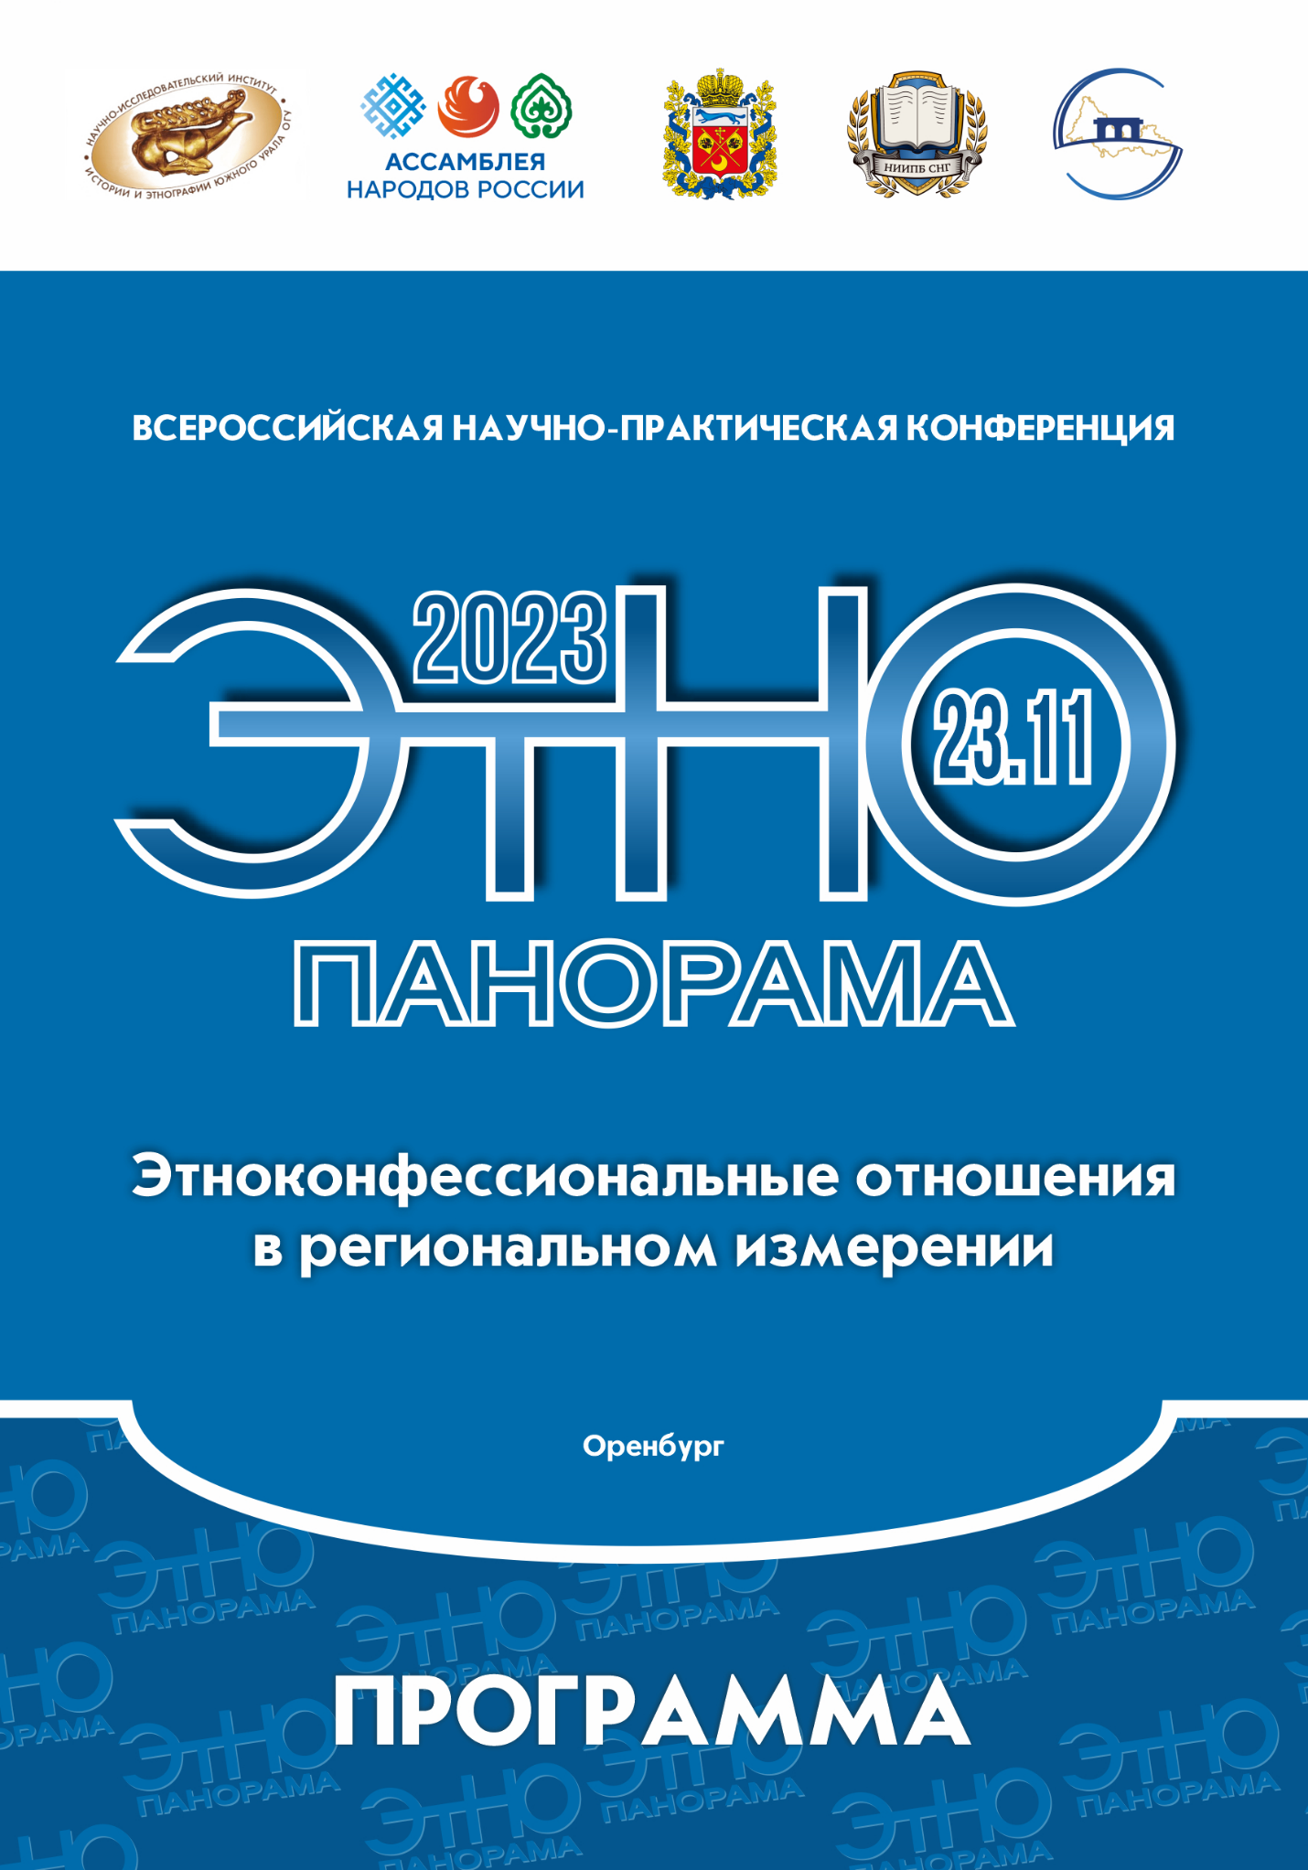

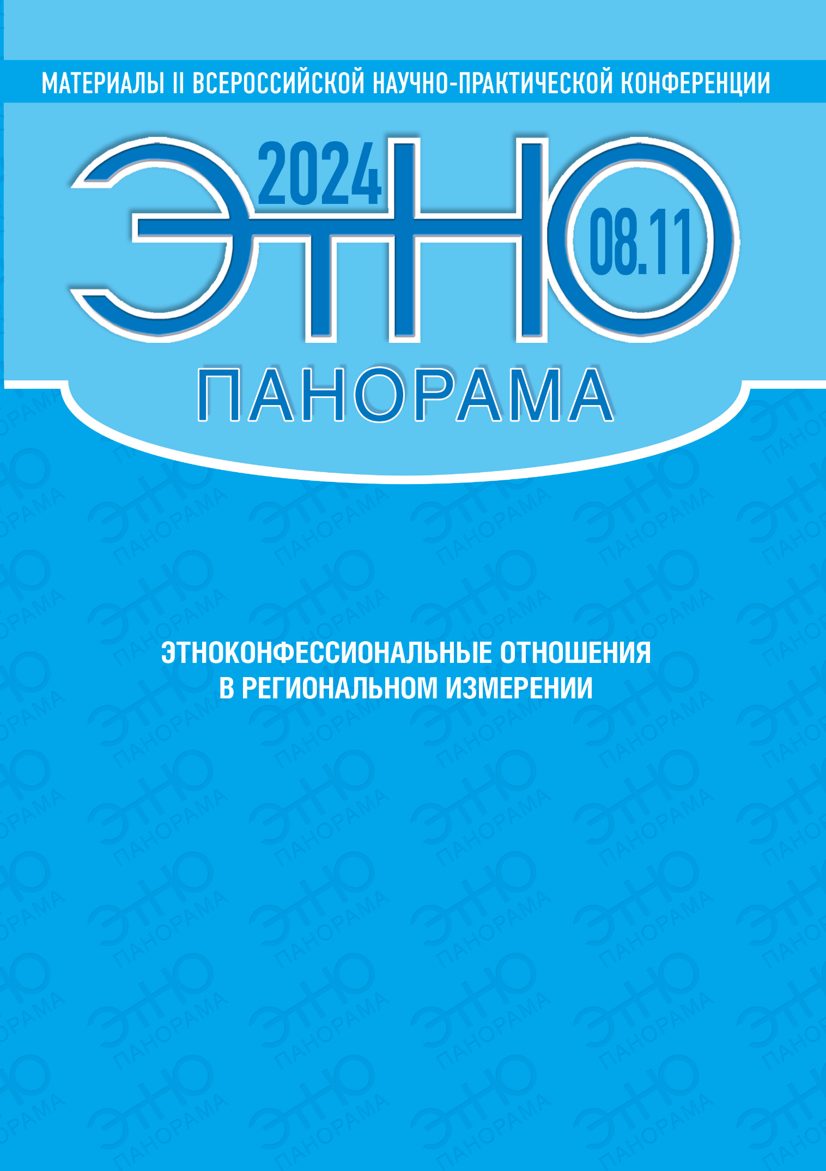

**ВСЕРОССИЙСКАЯ НАУЧНО-ПРАКТИЧЕСКАЯ КОНФЕРЕНЦИЯ «ЭТНОПАНОРАМА. ЭТНОКОНФЕССИОНАЛЬНЫЕ ОТНОШЕНИЯ В РЕГИОНАЛЬНОМ ИЗМЕРЕНИИ»**

*г. Оренбург, конференц-зал Оренбургской областной научной библиотеки*

*им. Н. К. Крупской (г. Оренбург, ул. Советская, 20, 3-й этаж)*

*15.00*

**ОТКРЫТИЕ ЗАСЕДАНИЯ**

**Амелин Веналий Владимирович** – доктор исторических наук, профессор, директор НИИ истории и этнографии Южного Урала Оренбургского государственного университета (г. Оренбург)

**ПРИВЕТСТВЕННОЕ СЛОВО**

**Мироненко Юрий Александрович –** исполняющий обязанности вице-губернатора - заместителя председателя Правительства Оренбургской области по внутренней политике - министра региональной и информационной политики Оренбургской области;

**Летута Сергей Николаевич** – проректор по науке Оренбургского государственного университета, доктор физико-математических наук, профессор

**ДОКЛАДЫ**

**МЕЖНАЦИОНАЛЬНЫЕ ОТНОШЕНИЯ В ПЕРМСКОМ КРАЕ: СОСТОЯНИЕ, ОПЫТ РЕГУЛИРОВАНИЯ, НОВЫЕ ВЫЗОВЫ**

**Черных Александр Васильевич** – доктор исторических наук, профессор, член-корреспондент РАН, директор Института гуманитарных исследований УрО РАН (г. Пермь)

**ЭТНОКУЛЬТУРНЫЙ ПОТЕНЦИАЛ ИНТЕГРАЦИИ МИГРАНТОВ В РЕГИОНАЛЬНЫЙ СОЦИУМ**

**Мухаметшина Наталья Семеновна** – доктор политических наук, профессор, кафедра философии и социально-гуманитарных наук Самарского государственного технического университета (г. Самара)

**ОСНОВНЫЕ ТЕНДЕНЦИИ РАЗВИТИЯ ЭТНОКОНФЕССИОНАЛЬНЫХ ОТНОШЕНИЙ В ОТДЕЛЬНЫХ РЕГИОНАХ РОССИИ В КОНТЕКСТЕ ОБЕСПЕЧЕНИЯ МИГРАЦИОННОЙ БЕЗОПАСНОСТИ**

**Грачев Артем Юрьевич** – заместитель директора Научно-исследовательского института проблем безопасности СНГ, выпускающий редактор журнала «Международное сотрудничество евразийских государств: политика, экономика, право». (г. Москва);

**Мареев Павел Львович –** кандидат исторических наук, кандидат юридических наук, доцент, руководитель Центра международных и региональных проектов НИИПБ СНГ, доцент РГУ нефти и газа (НИУ) имени И.М. Губкина (г. Москва).

**МИГРАЦИЯ В ПОЛИТИЧЕСКОМ ДИСКУРСЕ: РЕГИОНАЛЬНЫЙ УРОВЕНЬ**

**Черникова Виктория Владимировна –** кандидат политических наук, доцент кафедры социологии и политологии исторического факультета Воронежского государственного университета (г. Воронеж)

**ПОЛИТИЗАЦИЯ РОССИЙСКОЙ ИСЛАМСКОЙ УММЫ В ВОЛГО-УРАЛЬСКОМ МАКРОРЕГИОНЕ: ТЕОРЕТИЧЕСКИЕ ПОДХОДЫ И РЕАЛЬНЫЕ ПРОЦЕССЫ**

**Галлямов Рушан Рахимзянович** – доктор социологических наук, профессор, главный научный сотрудник, Института этнологических исследований имени Р.Г. Кузеева – обособленного структурного подразделения Уфимского федерального исследовательского центра Российской академии наук (г. Уфа)

**СТУДЕНТЫ ЧУВАШИИ О МЕЖЭТНИЧЕСКИХ ОТНОШЕНИЯХ В РЕСПУБЛИКЕ И СИТУАЦИИ С МИГРАНТАМИ**

**Бойко Иван Иванович –** доктор исторических наук, профессор, главный научный сотрудник Чувашского государственного института гуманитарных наук (г. Чебоксары)

**ВЫЗОВЫ ГРАЖДАНСКОМУ ЕДИНСТВУ И ВНУТРЕННЕЙ СТАБИЛЬНОСТИ РОССИИ СО СТОРОНЫ РЕЛИГИОЗНОГО, ЭТНИЧЕСКОГО, РЕГИОНАЛЬНОГО ЭКСТРЕМИЗМА: ОСНОВНЫЕ ФАКТОРЫ ПО ИТОГАМ ПОЛЕВЫХ ИССЛЕДОВАНИЙ В 2022-2024 ГГ.**

**Савин Игорь Сергеевич –** кандидат исторических наук, заведующий Сектором Центральной Азии, Центра изучения Центральной Азии, Кавказа и Урало-Поволжья Института востоковедения РАН (г. Москва)

**О КОНЦЕПТУАЛЬНЫХ ПОДХОДАХ К ПРОБЛЕМАМ НАЦИОНАЛЬНО-ГОСУДАРСТВЕННОГО СТРОИТЕЛЬСТВА В ПОЛИЭТНИЧНОМ РЕГИОНЕ РОССИИ (ОПЫТ РЕСПУБЛИКИ БАШКОРТОСТАН)**

**Габдрафиков Ильдар Махмутович –** кандидат исторических наук, старший научный сотрудник Института этнологических исследований имени Р.Г. Кузеева – обособленного структурного подразделения Уфимского федерального исследовательского центра Российской академии наук (г. Уфа)

**ПРОЯВЛЕНИЯ ИДЕОЛОГИИ ПАНТЮРКИЗМА И ПАНИСЛАМИЗМА В РЕГИОНАХ УРАЛА И СИБИРИ НА РУБЕЖАХ XIX – XX ВЕКОВ**

**СтаростинАлексей Николаевич –** кандидат исторических наук, доцент кафедры теологии ФГБОУ ВО «Уральский государственный горный университет», старший научный сотрудник ФГБУН Институт востоковедения РАН (г. Екатеринбург)

**ЕС ИЛИ НАЦИОНАЛЬНЫЙ ИНТЕРЕС: ПРОБЛЕМЫ МИГРАЦИИ И ИХ РЕШЕНИЯ В ВЕНГРИИ**

**Дерябина Светлана Римовна** – кандидат исторических наук, доцент кафедры Всеобщей истории и методики преподавания истории и обществознания Оренбургского Государственного педагогического университета (г. Оренбург)

**ДИНАМИКА ЧИСЛЕННОСТИ И ЭТНИЧЕСКИЙ СОСТАВ НАСЕЛЕНИЯ УДМУРТИИ (ПО МАТЕРИАЛАМ ПЕРЕПИСЕЙ НАСЕЛЕНИЯ)**

**Воронцов Владимир Степанович** – кандидат исторических наук, доцент, старший научный сотрудник Удмуртского филиала Института философии и права УрО РАН (г. Ижевск)

**КИБЕРИСЛАМ: ПЕРЕОСМЫСЛЕНИЕ ТРАДИЦИЙ В УСЛОВИЯХ ЦИФРОВИЗАЦИИ РЕЛИГИИ**

**Хабибуллина Зиля Рашитовна –** кандидат исторических наук, доцент, старший научный сотрудник отдела религиоведения Института этнологических исследований имени Р. Г. Кузеева – обособленного структурного подразделения Уфимского федерального исследовательского центра Российской академии наук (г. Уфа)

**МИГРАНТЫ В ОРЕНБУРГСКОМ СОЦИУМЕ: ПРОБЛЕМЫ СОЦИАЛЬНО-КУЛЬТУРНОЙ АДАПТАЦИИ И ИНТЕГРАЦИИ**

**Амелин Веналий Владимирович –** доктор исторических наук, профессор, директор НИИ истории и этнографии Южного Урала Оренбургского государственного университета (г. Оренбург)

**Моргунов Константин Алексеевич –** кандидат исторических наук, консультант управления по делам национальностей и казачеству министерства региональной и информационной политики Оренбургской области (г. Оренбург)

**ОСНОВНЫЕ КОНТУРЫ РЕГИОНАЛЬНОЙ ЭТНОПОЛИТИКИ В ТАТАРСТАНЕ В КОНЦЕ ПЕРВОЙ ЧЕТВЕРТИ XXI ВЕКА**

**Беляков Роман Юрьевич –** кандидат исторических наук, доцент кафедры государственного, муниципального управления, истории и социологии Казанского национального исследовательского технологического университета, советник Председателя Центральной избирательной комиссии Республики Татарстан (г. Казань)

**ЭТНОКУЛЬТУРНОЕ РАЗВИТИЕ ОРЕНБУРГСКИХ АРМЯН В ПОСТСОВЕТСКИЙ ПЕРИОД**

**Денисов Денис Николаевич** – кандидат исторических наук, старший научный сотрудник НИИ истории и этнографии Южного Урала Оренбургского государственного университета (г. Оренбург)

**ЭТНИЧЕСКИЕ МАРКЕРЫ В ПОВСЕДНЕВНОЙ КУЛЬТУРЕ СОВРЕМЕННОЙ МОЛОДЕЖИ**

**Максимова Ольга Николаевна**, начальник отдела международных отношений ФГБОУ «Оренбургский государственный аграрный университет», доктор политических наук (г. Оренбург)

**СПЛОЧЕНИЕ ОРЕНБУРЖЦЕВ В ТЯЖЕЛЫЕ ГОДЫ ИСПЫТАНИЙ ВОЕННОГО ЛИХОЛЕТЬЯ**

**Дегтярева Наталья Александровна –** кандидат исторических наук, доцент кафедры истории ФГБОУ ВО «Оренбургский государственный университет» (г. Оренбург)

**РОЛЬ И МЕСТО ОРЕНБУРГСКОГО КАЗАЧЕСТВА КАК СОСЛОВИЯ И ЭТНОКУЛЬТУРНОЙ ОБЩНОСТИ В ГОДЫ НЭПА**

**Жайбалиева Люция Турсунгалиевна** – кандидат исторических наук, доцент кафедры истории ФГБОУ ВО «Оренбургский государственный университет» (г. Оренбург)

**ЭТНОКОМПОНЕНТ В КУЛЬТУРНОМ СОТРУДНИЧЕСТВЕ РОССИИ И КАЗАХСТАНА В ПОСТСОВЕТСКИЙ ПЕРИОД**

**Петрищева Мария Владимировна**, младший научный сотрудник НИИ истории и этнографии Южного Урала ОГУ, преподаватель кафедры истории ФГБОУ ВО «Оренбургский государственный университет» (г. Оренбург)

**СВОБОДНАЯ ДИСКУССИЯ**